Moção Nº 319/2022

De Congratulações ao grupo de ciclismo Os Coyotes de São João Novo pela realização do 2º Desafio de Aniversário

Excelentíssimo Senhor Presidente,

No último dia 11 de setembro foi realizado em nosso Município o “2º Desafio de Aniversário dos Coyotes”, na modalidade XCM – Maratona, e o palco dessa grande competição esportiva foi o bairro de São João Novo.

Este é o segundo ano em que o grupo de ciclismo “Os Coyotes” comemora seu aniversário com esta competição, que contou com cerca de 200 participantes inscritos, divididos em mais de 10 categorias, sendo a Masculina: Elite (idade livre), PCD (idade livre), Sub25 (18 até 24 anos), Sub30 (25 até 29 anos), Sub35 (30 até 34 anos), Sub40 ( 35 até 39 anos), Sub45 (40 até 44 anos), Sub50 (45 até 49 anos), Sub55 (50 até 54 anos), Over55 (55 em diante), já a Feminina: Sub 35 – (18 até 34 anos) e Over 35 – (Acima de 34 anos).

A prova foi aberta ao público que queria prestigiar o evento e percorreu as vias da região por cerca de 30 quilômetros, com 900 de altimetria.

Não bastasse o sucesso do evento em relação aos apaixonados pela mountain bike, o mesmo ainda teve o brilhantismo elevado em função dos alimentos arrecadados em favor do instituto “RIV Impactando Vidas”, do bairro de São João Novo.

Nesse sentido, não podemos deixar de enaltecer o trabalho realizado pelos organizadores do “2º Desafio de Aniversário dos Coyotes”, que além da importante celebração teve seu lado social e que merece prosperar por muitos anos.

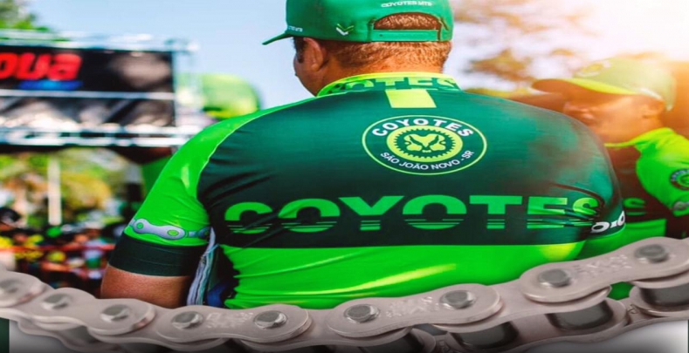

Ante o exposto, Thiago Vieira Nunes e Clóvis Antônio Ocuma, Vereadores da Câmara Municipal da Estância Turística de São Roque, REQUEREM ao Egrégio Plenário que faça constar, na Ata da presente Sessão, Moção de Congratulações ao grupo de ciclismo Os Coyotes de São João Novo pela realização do 2º Desafio de Aniversário.

Que da presente seja dada ciência aos Congratulados organizadores, os Senhores: Amauri Fortunato, Silvio Cesar Alves Luz, Adriano dos Santos e Orlando Inácio Rodrigues.

Sala das Sessões “Dr. Júlio Arantes de Freitas”, 12 de setembro de 2022.

THIAGO VIEIRA NUNES  (THIAGO NUNES)  Vereador | CLOVIS ANTONIO OCUMA  (CLOVIS DA FARMÁCIA)  Vereador

PROTOCOLO Nº CETSR 12/09/2022 - 15:19 11334/2022/cg

